Mục Lục
1. Thông tin project 1
1.1. Tên dự án 1
1.2. Link github 2
2. Cấu trúc Project 2
3. Thực hiện Carousel 2
3.1. Dữ liệu 2
3.2. CarouselComponent 2
3.3 Sử dụng CarouselComponent 2
3. MainLayout 2

Thông tin project

Tên dự án
Yêu cầu thực hiện:
- Tạo mục lục tự động chứa:
- Thông tin project: tên project, tác giả, link Github
- Cấu trúc project
- Cài đặt cấu hình json-server
(ghi lại các bước ở mục này)
- Cài đặt cấu hình dùng package axios
(ghi lại các bước ở mục này)
- Cập nhật trên giao diện
(Ghi lại các bước liên quan cho thao tác CRUD)
- Cập nhật App.js
- Kết quả thực hiện tương ứng với từng thao tác CRUD

Link github
https://github.com/Phatnguyen105/SBA301_SP26

Cấu trúc Project
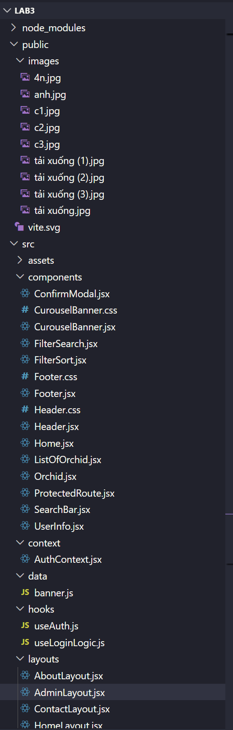
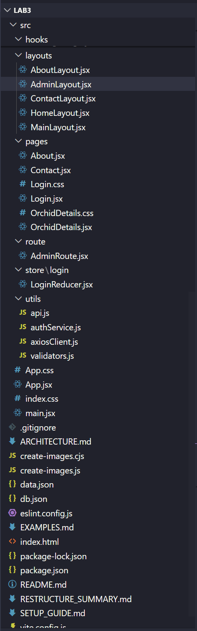

3. Thực hiện

3.1. Dữ liệu
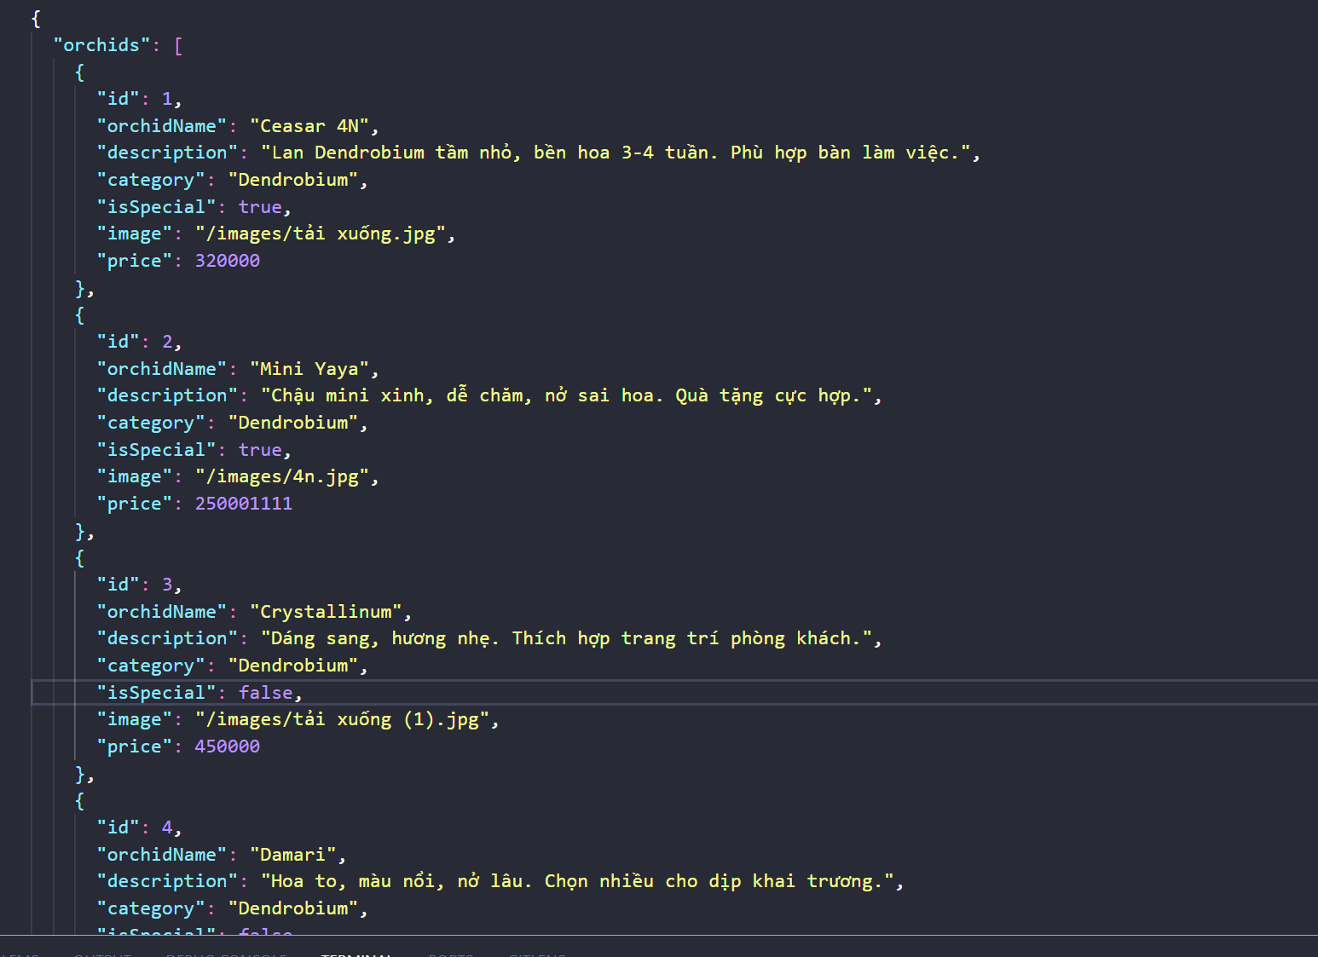
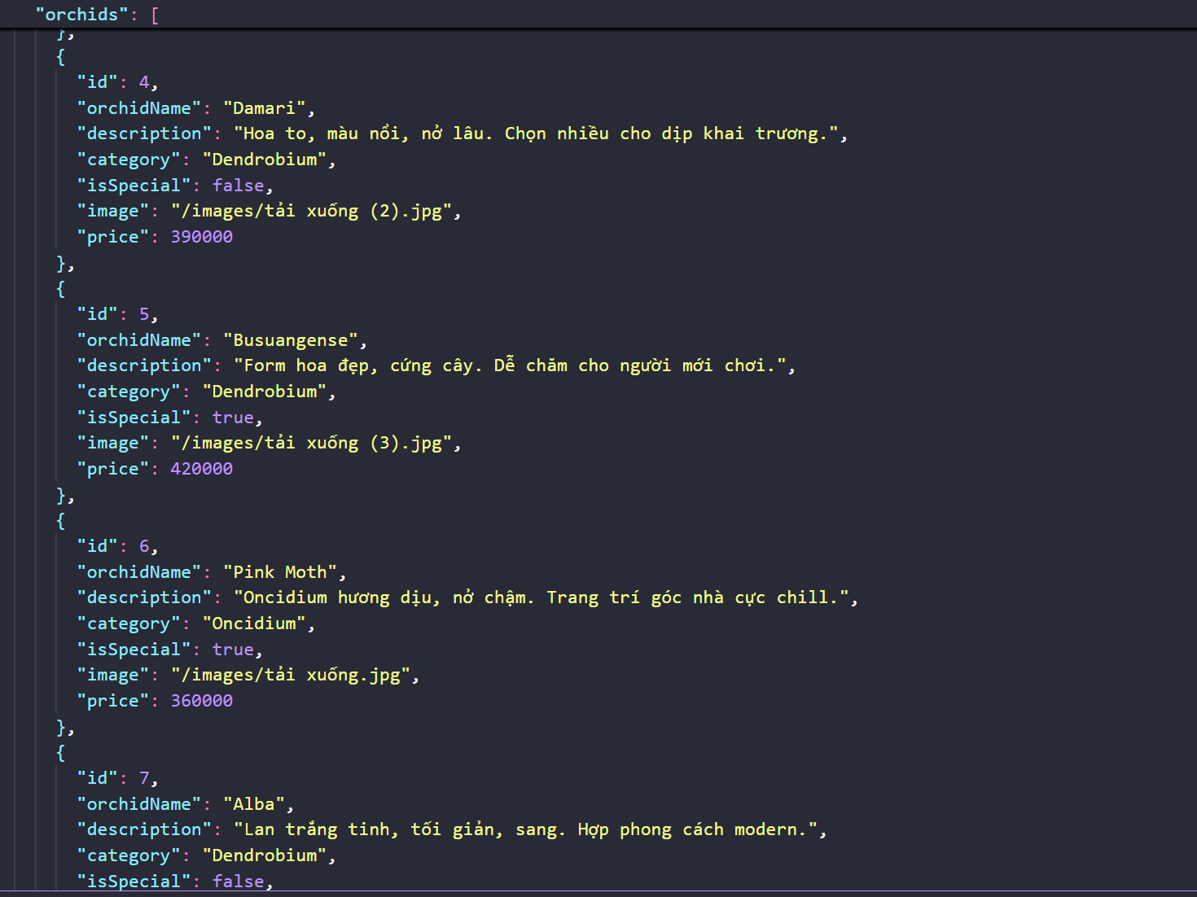

3.2. AdminRoute
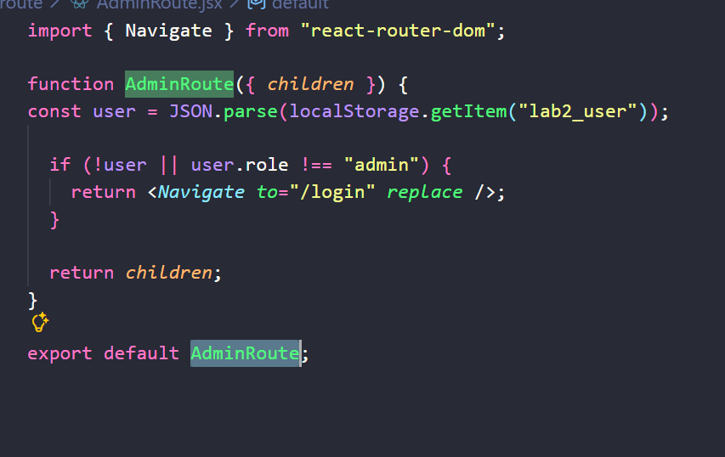

3.3 Sử dụng AdminLayout
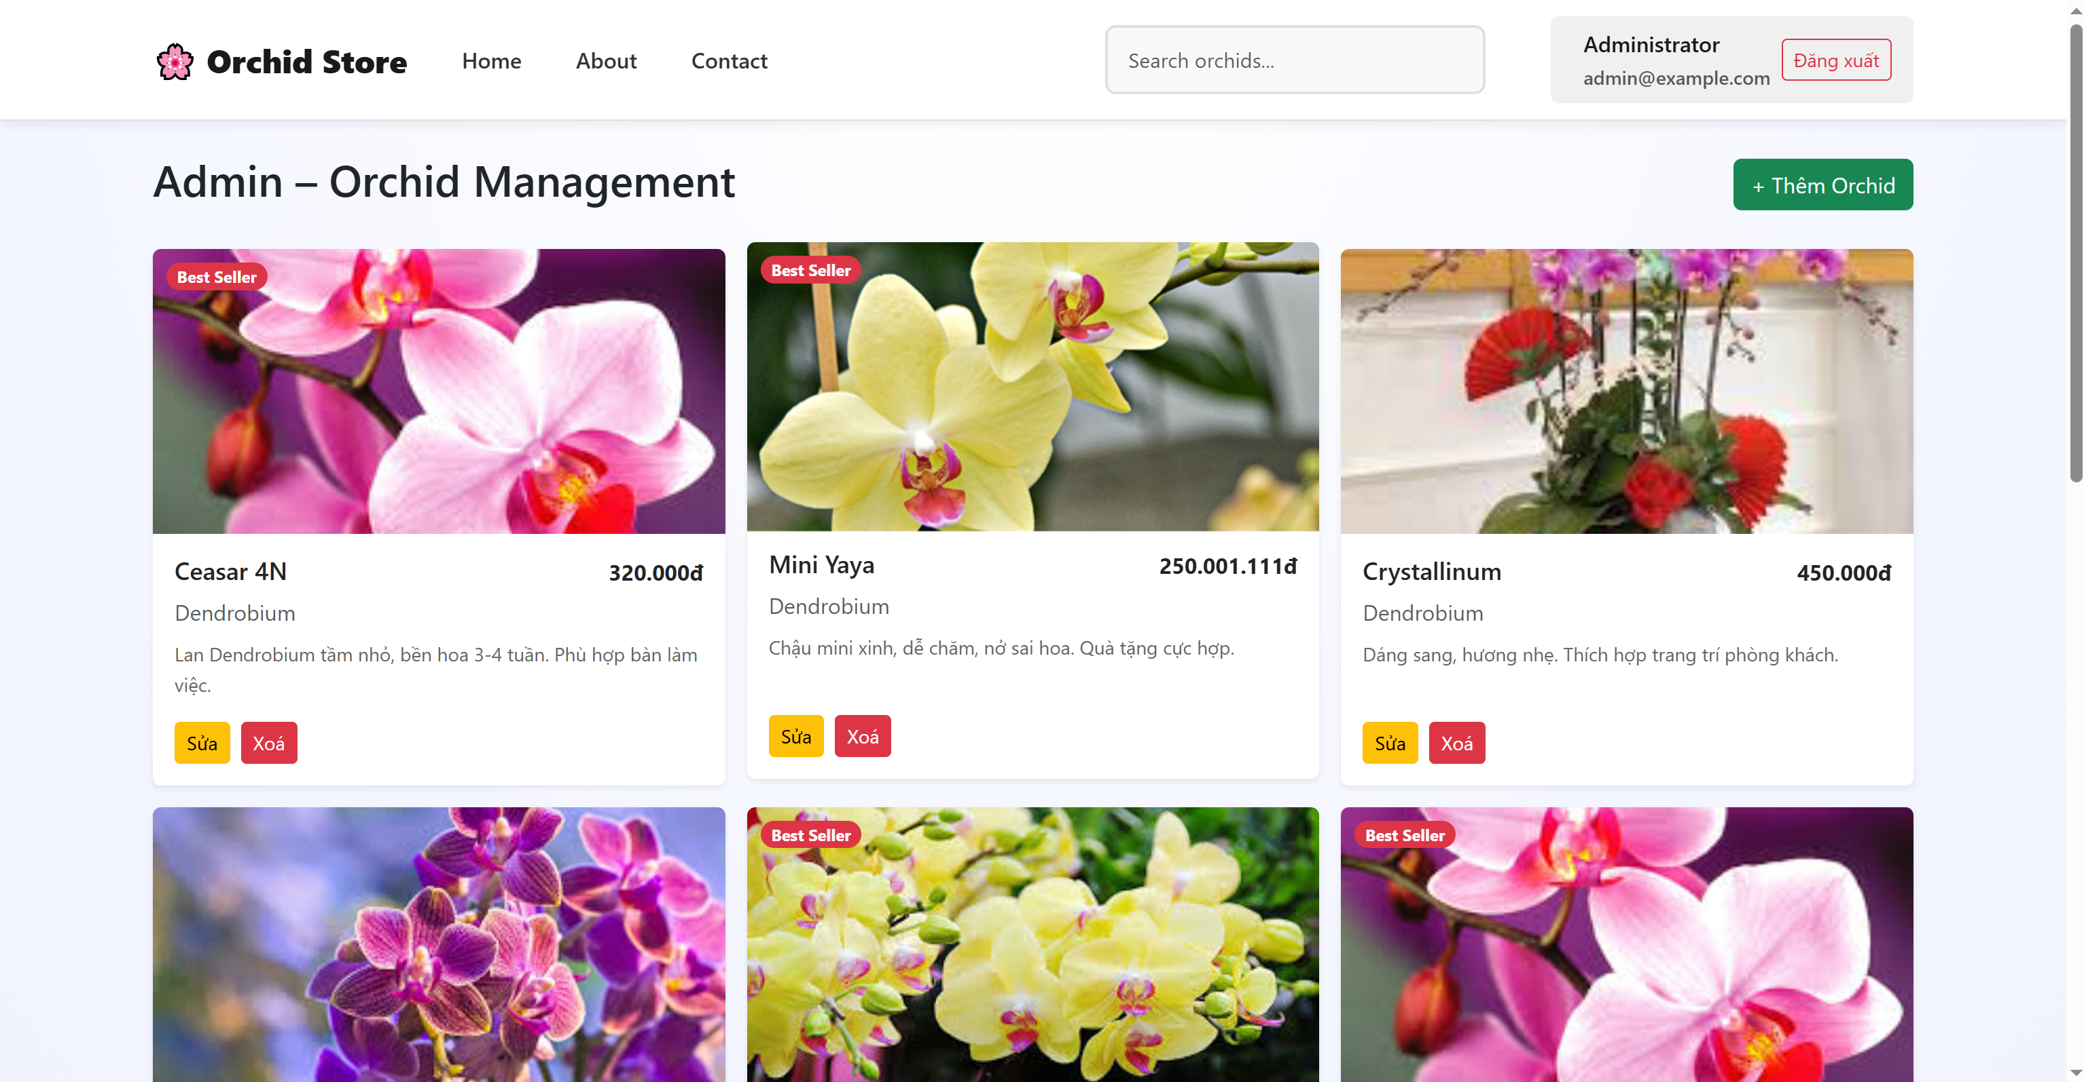

AminLayout
